Ex 1

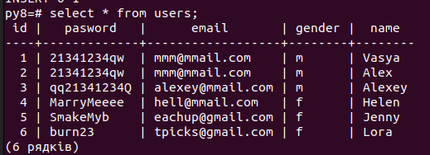

Ex 2

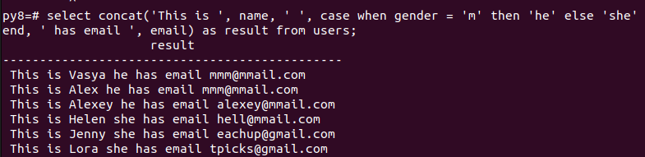

Ex 3

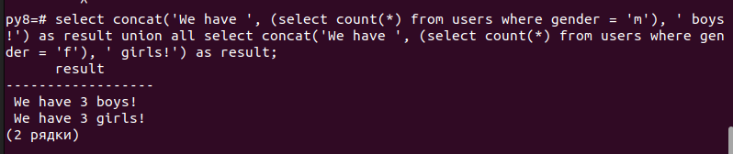

Ex 5

